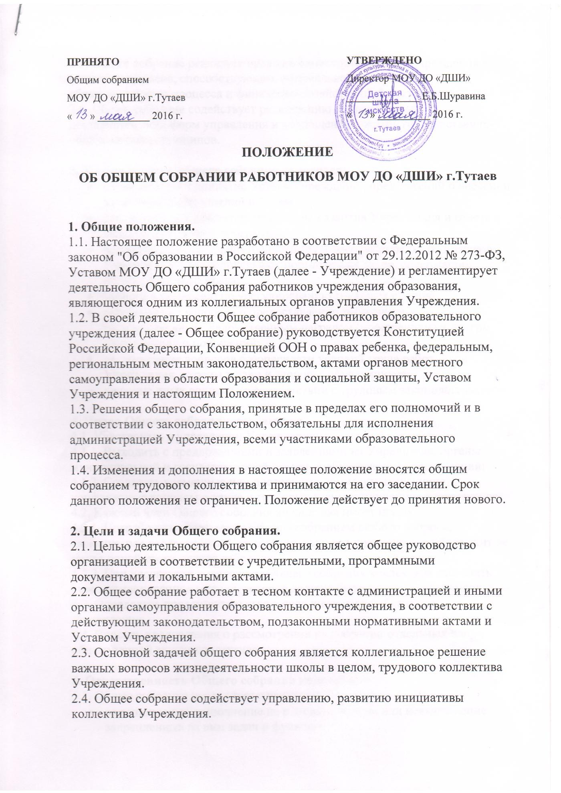

ПРИНЯТО | УТВЕРЖДЕНО
Общим собранием  МОУ ДО «ДШИ» г.Тутаев  « » 2016 г. | Директор МОУ ДО «ДШИ»  Е.Б.Шуравина  « » 2016 г.

ПОЛОЖЕНИЕ
ОБ ОБЩЕМ СОБРАНИИ РАБОТНИКОВ МОУ ДО «ДШИ» г.Тутаев

Общие положения.
  - Настоящее положение разработано в соответствии с Федеральным законом "Об образовании в Российской Федерации" от 29.12.2012 № 273-ФЗ, Уставом МОУ ДО «ДШИ» г.Тутаев (далее - Учреждение) и регламентирует деятельность Общего собрания работников учреждения образования,
являющегося одним из коллегиальных органов управления Учреждения.
  - В своей деятельности Общее собрание работников образовательного учреждения (далее - Общее собрание) руководствуется Конституцией
Российской Федерации, Конвенцией ООН о правах ребенка, федеральным, региональным местным законодательством, актами органов местного
самоуправления в области образования и социальной защиты, Уставом Учреждения и настоящим Положением.
  - Решения общего собрания, принятые в пределах его полномочий и в соответствии с законодательством, обязательны для исполнения
администрацией Учреждения, всеми участниками образовательного процесса.
  - Изменения и дополнения в настоящее положение вносятся общим
собранием трудового коллектива и принимаются на его заседании. Срок
данного положения не ограничен. Положение действует до принятия нового.

Цели и задачи Общего собрания.
  - Целью деятельности Общего собрания является общее руководство организацией в соответствии с учредительными, программными
документами и локальными актами.
  - Общее собрание работает в тесном контакте с администрацией и иными органами самоуправления образовательного учреждения, в соответствии с действующим законодательством, подзаконными нормативными актами и Уставом Учреждения.
  - Основной задачей общего собрания является коллегиальное решение важных вопросов жизнедеятельности школы в целом, трудового коллектива Учреждения.
  - Общее собрание содействует управлению, развитию инициативы коллектива Учреждения.

  - Общее собрание реализует право на самостоятельность Учреждения в решении вопросов, способствующих оптимальной организации
образовательного процесса и финансово-хозяйственной деятельности.
  - Общее собрание содействует расширению коллегиальных,
демократических форм управления и воплощения в жизнь государственно- общественных принципов.

К компетенции общего собрания относится:
- рассмотрение и принятие Устава Учреждения, предложений о внесении изменений и дополнений в Устав;
- рассмотрение и принятие программы развития Учреждения и отчета о выполнении данной программы;
- рассмотрение правил внутреннего трудового распорядка работников Учреждения и иных локальных нормативных актов, содержащих нормы трудового права;
- выборы в комиссию по урегулированию трудовых споров;
- рассмотрение вопросов о предоставлении работников к
государственным, ведомственным наградам (поощрениям) и другим видам наград и поощрений;
- рассмотрение вопросов безопасности условий труда работников Учреждения, охраны жизни и здоровья обучающихся;
- решение иных вопросов в соответствии с трудовым законодательством.

Права Общего собрания коллектива
  - Участвовать в управлении Учреждением:
    - Выходить с предложениями и заявлениями на Учредителя, органы муниципальной и государственной власти, в общественные организации;
    - Создавать временные или постоянные комиссии, решающие
конфликтные вопросы о труде и трудовых взаимоотношениях в коллективе;
  - Каждый член Общего собрания коллектива имеет право:
    - Потребовать обсуждения Общим собранием любого вопроса,
касающегося деятельности Учреждения, если его предложение поддержит не менее одной трети членов собрания;
    - При несогласии с решением Общего собрания коллектива высказать свое мотивированное мнение, которое должно быть занесено в протокол;
  - Определять представительство в суде интересов работников Учреждения;
  - Вносить предложения о рассмотрении на собрании отдельных вопросов общественной жизни коллектива.

Ответственность Общего собрания коллектива
  - Общее собрание несет ответственность:
- за выполнение, выполнение не в полном объеме или невыполнение закрепленных за ним задач и функций;

- за соответствие принимаемых решений законодательству Российской Федерации, нормативно-правовым актам.

Организация управлением Общим собранием коллектива
  - Общее собрание коллектива Учреждения объединяет руководящих, педагогических, технических работников, вспомогательный персонал, т. е. всех лиц, работающих по трудовому договору в данном Учреждении.
  - Общее собрание коллектива Учреждения собирается по мере необходимости, но не реже одного раза в год.
  - Собрание считается правомочным, если на нем присутствует не менее 50% членов коллектива Учреждения.
  - Инициатором созыва Общего собрания коллектива Учреждения может быть Учредитель, директор Учреждения или не менее одной трети работников Учреждения.
  - Решения на Общем собрании принимаются простым большинством голосов. Процедура голосования определяется Общим собранием. При
равном количестве голосов решающим является голос председателя Общего собрания коллектива.
  - Для ведения заседания собрание избирает из своих членов председателя и секретаря, ведущего протокол собрания.
  - Решение Общего собрания коллектива является рекомендательным, при издании приказа об утверждении решения Общего собрания - принятые
решения (не противоречащие законодательству Российской Федерации и нормативно-правовым актам) становятся обязательными для исполнения каждым членом.

Делопроизводство Общего собрания коллектива
  - Заседания Общего собрания коллектива оформляются протоколом, в котором фиксируется ход обсуждения вопросов Общего собрания.
  - Протоколы подписываются председателем и секретарем Общего собрания.
  - Нумерация протоколов ведется от начала учебного года.
  - Документация Общего собрания коллектива хранится в канцелярии Учреждения

